Государственное автономное профессиональное образовательное учреждение
"Волжский промышленно-технологический техникум"

Методическая разработка практического занятия по теме
«Создание и воспроизведение видеороликов в программе Movie Maker»
по учебной практике ПМ.01. Ввод и обработка цифровой информации
по профессии 09.01.03 Мастер по обработке цифровой информации

мастер производственного обучения
высшей категории
Язепова Вероника Вячеславовна

г. Волжский 2016 г

Автор - составитель Язепова Вероника Вячеславовна, мастер производственного обучения
ГАПОУ "Волжский промышленно-технологический техникум"

Язепова, В.В. Создание и воспроизведение видеороликов в программе Movie Maker: методическая разработка / В.В.Язепова. - г. Волжский: ГАПОУ ""Волжский промышленно-технологический техникум", 2016.

Аннотация
Данная методическая разработка посвящена теме " Создание и воспроизведение видеороликов в программе Movie Maker " в разделе учебной практики ПМ.01. Ввод и обработка цифровой информации по профессии 09.01.03 Мастер по обработке цифровой информации. Методическая разработка преследует цель внедрения в классический урок производственного обучения элементов проблемного обучения, развитие логического мышления обучающихся, привитие навыков самостоятельной работы, использование ранее полученных и приобретение новых знаний, решение практических задач. Выбор активных методов обучения на этом занятии способствует повышению практического применения программы Movie Maker в профессиональной деятельности. Данная разработка направлена на активизацию обучающихся за счет разнообразия форм работы, позволяет сделать занятие более продуктивным и эмоционально ярким, что способствует качественному освоению умений и навыков студентами. Методическая разработка предназначена для использования в работе мастерами производственного обучения по профессии 09.01.03 Мастер по обработке цифровой информации профессиональных образовательных организаций.

Тема: Создание и воспроизведение видеороликов в программе Movie Maker

Цели:
Обучающая: обобщить и систематизировать знания о программе Windows Movie Maker (построение видеоклипов), создать видеоклип по выбранной теме, отработать навыки работы с кадрами (смена кадров, эффекты, дизайн, музыкальное и видео сопровождение)
Развивающая: развивать умение выполнять мыслительные операции, систематизировать и анализировать информацию, выделять основные понятия из общего, художественный вкус, творческое мышление
Воспитательная: воспитывать чувство ответственности за порученное дело, исполнительность, аккуратность, добросовестность

Формирование профессиональных компетенций:

ПК 1.1. |  | Подготавливать к работе и настраивать аппаратное обеспечение, периферийные устройства, операционную систему персонального компьютера и мультимедийное оборудование.
ПК 1.3. |  | Конвертировать файлы с цифровой информацией в различные форматы.
ПК 1.4. |  | Обрабатывать аудио и визуальный контент средствами звуковых, графических и видео-редакторов.
ПК 1.5. |  | Создавать и воспроизводить видеоролики, презентации, слайд-шоу, медиафайлы и другую итоговую продукцию из исходных аудио, визуальных и мультимедийных компонентов средствами персонального компьютера и мультимедийного оборудования.

Формирование общих компетенций:

ОК 1. | Понимать сущность и социальную значимость своей будущей профессии, проявлять к ней устойчивый интерес.
ОК 2. | Организовывать собственную деятельность, исходя из цели и способов ее достижения, определенных руководителем.
ОК 3. | Анализировать рабочую ситуацию, осуществлять текущий и итоговый контроль, оценку и коррекцию собственной деятельности, нести ответственность за результаты своей работы.
ОК 4. | Осуществлять поиск и использование информации, необходимой для эффективного выполнения профессиональных задач.
ОК 5. | Использовать информационно-коммуникационные технологии в профессиональной деятельности.
ОК 6. | Работать в команде, эффективно общаться с коллегами, руководством, клиентами.

Количество часов: 2 часа (120 минут)

Место проведения: кабинет информационно-коммуникационных технологий

Тип: комплексного применения знаний

Вид: учебная практика

Методы: репродуктивный, активный (прием «согласен – не согласен», практическая работа)

Форма организации учебной деятельности студентов: индивидуальная

Оснащение (аппаратура, средства наглядности, материалы и др.): интерактивная доска, ПК, наушники, карточки «согласен – не согласен», карточки жеребьевки, краткие теоретические сведения, инструкция для выполнения практической работы, лист взаимооценивания.

Ход урока.

1 Организационный момент. (2мин)
- Приветствие, проверка явки обучающихся
- Организация внимания и готовности обучающихся к уроку

2. Вводный инструктаж.
Планируемые результаты для предложенной учебной ситуации | Задания для обучающихся, выполнение которых приведет к достижению результатов. | Действия мастера для создания условий достижения запланированных результатов. | Действия обучающихся для достижения запланированных результатов
2.1.. Подготовка к формулированию и решению проблемы 2 мин
Развитие мотивации, познавательного интереса к проблеме | Критерии для взаимооценки выполненной работы:  - Дизайн, цветовое решение  - Эстетичность и лаконичность представленной информации  - Смена кадров, эффекты  - Содержание видео и звука  - Соблюдение временного интервала | Сообщение темы  - Сегодня каждому из вас необходимо создать видеоклип по выбранной теме. Произвести необходимые элементы форматирования и редактирования кадров. Представить свой ролик не более 3минут.  - Оценивать свою работу вы будете согласно листу взаимооценивания (приложение 5), в котором представлены критерии оценивания. | Обучающиеся участвуют в интерактивной беседе  Выдвигают гипотезы по проблеме и способам ее решения
2.2. Теоретическое решение проблемы с использованием тестирования
Развитие интеллектуальных способностей,  системного мышления, отбор знаний для решений теста. | Фронтальный опрос по теоретическому материалу (прием «согласен – не согласен») (приложение 1)  - Видеоклип состоит только из текста и картинок.  - Дизайн оформления должен быть разным на каждом кадре.  - Чем больше текста, тем лучше.  - Лучше, если смена кадров проводится автоматически.  - Чем меньше анимационных эффектов, тем лучше.  - Видеоклип может носить обучающий характер. | После проведения тестирования мастер проговаривает «идеальный» вариант ответов и просит соотнести его с тем, что получилось у каждого из них. | - Обучающиеся отмечают в таблице, с какими утверждениями они согласны или нет.  - Полученные результаты обучающиеся не оглашают, преподаватель только проговаривает «идеальный» вариант ответов и просит соотнести его с тем, что получилось у каждого из них.
2.3. Формирование практических навыков и способов действий (115мин)
Планируемые результаты освоения темы для предложенной учебной ситуации. | Задания для обучающихся, выполнение которых приведет к достижению результатов. | Действия мастера для создания условий достижения запланированных результатов. |  | Действия обучающихся для достижения запланированных результатов
Развитие интеллектуальной активности,  системного мышления и умения.  Формирование умения оценивать представленную работу и применять полученные знания для выполнения практического задания. | - сконцентрировать внимание обучающихся на выполнении основных приемов работы мастера. | Показ основных приемов работы в программе Movie Maker (20 мин) | Следят за ходом выполнения задания.  Жеребьевка тем заданий (приложение 3) (2 мин)  Поиск материала (изображения, видео, аудио) (18мин)
3. Практические действия по выполнению задания
Развитие ответственности и адаптивности. Развитие системного мышления.  Формирование умения организовать рабочее место. | Правильно организовать рабочее место.  Получить задание и инструкцию к практической работе  (приложение 4) | Проведение текущего инструктажа по ходу выполнения студентом задания | Выполнение обучающимися практической работы согласно инструкции (приложение 4) и по необходимости - краткие теоретические сведения (приложение 2) (40мин)
4. Подведение итогов (3мин)
Формирование умений для анализа выполненных работ.  Выявление и устранение ошибок. | Домашнее задание (1мин)  Выполнить самостоятельную внеаудиторную работу: создать видеоролик (2-3минуты) на тему «Я и моя профессия» (с видео и звуком). | Выставление оценок (2мин)  Объявление основных ошибок допущенных при выполнении задания.  Оценивание обучающихся преподавателем с учетом результатов листа взаимооценивания | Защита индивидуальных видеоклипов (30мин)  Взаимооценивание согласно таблицы (приложение 5)

Приложение 1

Фамилия Имя: ______________________

Утверждение | «Согласен» | «Не согласен»
- Видеоклип состоит только из текста и картинок.
- Дизайн оформления должен быть разным на каждом кадре.
- Чем больше текста, тем лучше.
- Лучше, если смена кадров проводится автоматически.
- Чем меньше анимационных эффектов, тем лучше.
- Видеоклип может носить обучающий характер.

Приложение 2

Краткие теоретические сведения:

Процесс создания видеоклипа из фотографий с использованием
программы Windows Movie Maker

Для создания проекта-примера использовалась версия Movie Maker 2.1, которая в ходит в стандартный набор программ операционной системы Windows XP.
Приступим...
- Запускаем Windows Movie Maker ("C:\Program Files\Movie Maker\moviemk.exe"), cоздаем новый проект: (Файл - Создать проект), и сохраняем его в удобном для нас каталоге.
Примечание: Файл проекта Windows Movie Maker имеет расширение .MSWMM. Этот файл НЕ содержит в себе фрагменты видео, графику или музыку, которые вы используете в проекте, там содержатся только ссылки на эти файлы, поэтому, до завершения создания фильма нежелательно перемещать или удалять импортированные файлы, чтобы не нарушить ссылочную целостность проекта.
- Добавим название фильма.
Нажимаем на панели инструментов кнопку "Операции" (на рис. 1 она выделена красным цветом).
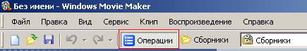
(Рис. 1)
В окне "Операции с фильмами" (см. рис. 2) выбираем пункт "Создание названий и титров" (раздел 2. Монтаж фильма). Далее - "Добавить название в начале фильма". Вводим название в открывшееся текстовое поле. В окне предварительного просмотра можно увидеть, как это будет выглядеть при воспроизведении. Нажимаем "Готово, добавить название в фильм" - клип с названием появится на панели раскадровки, в нижней части окна программы (см. рис. 3).
Анимацию названия, цвет и шрифт текста можно изменить, нажав соответствующие ссылочки в том же окошке.
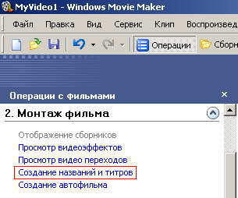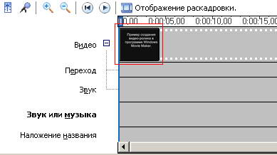
(Рис. 2) (Рис. 3)

- Импортируем звук.
В операциях выбираем "Импорт звука или музыки" (раздел 1. Запись видео). Откроется стандартное диалоговое окно, в котором указываем путь к какому-нибудь аудио-файлу (можно выбрать файл в формате mp3, wav или другом доступном).
Выбранная мелодия появляется в панели - Cборники (см. рис. 4).
Перетаскиваем выбранный аудио-трэк из панели Сборника на соответствующую дорожку панели раскадровки - "Звук или музыка" (см. рис. 5).
Можем просмотреть, что у нас получилось, нажав кнопочку "Воспроизвести" в окне предварительного просмотра (в правой верхней части окна Movie Maker'a).
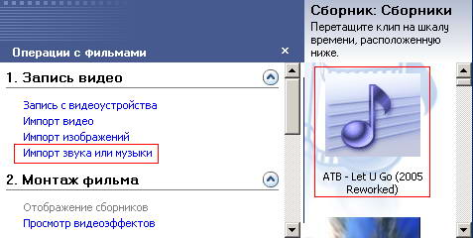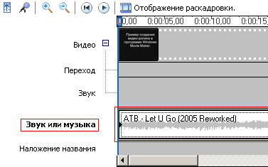
(Рис. 4) (Рис. 5)
- Добавляем титры.
На панели раскадровки выделяем наш первый клип с названием фильма и в окне операций нажимаем "Добавить Название после выбранного клипа на шкале времени". Вводим текст, немного изменяем анимацию титров (ссылочка "Изменить анимацию названия").
В дальнейшем, если вам что-то не понравится, вы сможете изменить эффекты или текст, щелкнув на клипе с титрами (на панели раскадровки) правой кнопкой мышки и выбрав Изменить название...
- Импортируем и добавляем в фильм фотографии.
Фотографии импортируются аналогично тому, как мы импортировали музыку: Операции - "Импорт изображений" (раздел 1. Запись видео). Выбранные изображения (jpg, jpeg, gif или других форматов) попадают в Сборник (у нас там уже имеется аудио-файл). Перетаскиваем картинку из Сборника на панель раскадровки, устанавливаем по шкале времени после всех наших титров, щелкаем на ней правой кнопкой, выбираем пункт контекстного меню Видеоэффекты... и устанавливаем какой-нибудь эффект, с которым будет отображаться выбранная фотография (например, "Ослаблять внутрь") (см. рис. 6.).
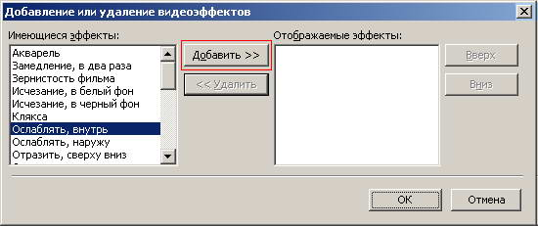
(Рис. 6)
- Анимация смены фотографий.
Добавляем следущее изображение, так, как мы это проделали выше.
Открываем "Операции", из раздела 2. Монтаж фильма выбираем "Просмотр видео переходов" (см. рис. 7). Выбираем нужный переход и перетаскиваем его на панель раскадровки, между первым и вторым изображением. Нажимаем "Воспроизвести" и смотрим, что у нас получилось.
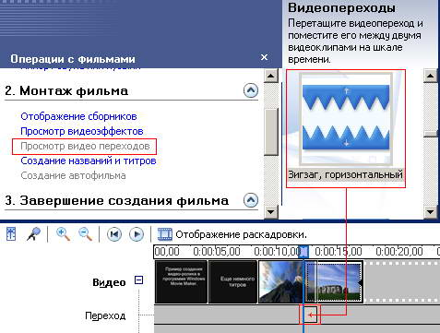
(Рис. 7)
Таким образом добавляем фотографии до конца музыкального трэка.
Растягивая или сжимая кадры на панели раскадровки, можно изменять длительность показа той или иной фотографии или титров.
Кроме изображений в проект можно импортировать уже готовые ролики/клипы вырезки из фильмов и т.п.
- Чтобы сохранить готовый фильм в формате Windows Media Video (*.wmv), выбираем пункт главного меню программы Файл - Сохранить файл фильма. Запустится мастер, который поможет сохранить файл на жесткий диск, цифровую видеокамеру, веб-узел, компакт-диск или отправить по электронной почте.
Для сохранения файла на жестком диске в первом окошке мастера выбираем "Мой компьютер", нажимаем кнопку "Далее", указываем название файла и каталог, в который он будет сохранен. В следующем окошке можно указать желаемое качество видео фильма. Снова нажимаем кнопку "Далее" и ждем пока Movie Maker закончит создание видео-файла.
Если в дальнейшем вы хотите записать ваш фильм на DVD-диск и проигрывать его на DVD-приставках (DVD-проигрывателях), в мастере сохранения фильма на жесткий диск необходимо указать формат видео - DV-AVI. После сохранения фильма его можно записать на диск, используя такие программы, как Nero или Roxio MyDVD.

Приложение 3
Темы роликов для жеребьевки
НОВЫЙ ГОД
9МАЯ –
ДЕНЬ ПОБЕДЫ
ДЕНЬ УЧИТЕЛЯ
14ФЕВРАЛЯ – ДЕНЬ ВЛЮБЛЕННЫХ
ДЕНЬ
БРАКОСОЧЕТАНИЯ
ДЕНЬ ЗАЩИТНИКА ОТЕЧЕСТВА
ДЕНЬ
НЕЗАВИСИМОСТИ РОССИИ
ДЕНЬ РОЖДЕНИЯ
МАМЫ
ГОДОВЩИНА
СТАЛИНГРАДСКОЙ БИТВЫ
ГОДОВЩИНА
СВАДЬБЫ
8МАРТА –
МЕЖДУНАРОДНЫЙ
ЖЕНСКИЙ ДЕНЬ
1СЕНТЯБРЯ – ДЕНЬ ЗНАНИЙ
ДЕНЬ РОЖДЕНИЯ
ДРУГА (ПОДРУГИ)
15ФЕВРАЛЯ ДЕНЬ
ВЫВОДА ВОЙСК ИЗ АФГАНИСТАНА
СВОБОДНАЯ ТЕМА

Приложение 4

Инструкция к практической работе:

Тема: определена жеребъевкой

Ход работы:

- Подготовить папку с материалами по теме (изображения, анимации, аудио)
- Загрузить программу Windows Movie Maker .
- Импортировать в сборник изображения или видео.
- Импортировать музыку и звук.
- Заполнить видеодорожку фотоматериалами, согласно сценарию.
- Вставить музыку.
- Настроить видеоэффекты.
- Настроить видеопереходы.
- Настроить время раскадровки.
- Вставить титры и текст.
- Сохранить проект.
- Запустить видеоклип.

Приложение 5

ЛИСТ
ВЗАИМООЦЕНИВАНИЯ

Ф.И. обучающегося | Дизайн, цветовое решение | Эстетичность и лаконичность представленной информации | Смена кадров, эффекты | Содержание видео и звука | Соблюдение временного интервала | Кол-во  баллов | Итоговая  оценка
 | 1-3  балла | 1-5  баллов | 1-3  балла | 1-3  балла | 1-2  балла
Коцуренко Владислав
Ковалев
Александр
Шаньгин
Петр
Ткаленко
Евгений
Маулятова Анастасия
Ольшанов
Никита
Вайнбендер Максим
Боровикова Таисия
Туралиева
Надежда
Сафонова
Анна
Душевина
Нина
Ломоносова Елизавета

Критерии: 15 – 16 баллов = отлично
13 – 14 баллов = хорошо
11 – 12 баллов = удовлетворительно

